|  |  |  |
| --- | --- | --- |
| C:\Documents and Settings\pmichalak\Mes documents\Mes images\logo_INRIA.png |  | Pour décorer l’escalier d’honneur de la Sorbonne, T. Chartran réalise, fin XIXe, « La Place royale », tableau figurant une rencontre entre des mathématiciens du XVIIe siècle, Pascal, présentant à Descartes ses expériences sur la pesanteur, Désargues à gauche et Mersenne, dont on n’aperçoit guère que la tête. |

***Stage préolympique ouvert aux lycéennes et lycéens de première***

***désigné.e.s par leurs établissements, les 20 et 21 décembre 2021***

***\_\_\_\_\_\_\_\_\_\_\_\_\_\_\_\_\_\_\_\_\_\_\_\_\_\_\_\_\_\_\_\_\_\_\_\_\_***

La Pépinière académique de mathématique organise depuis 2006, bénévolement, des regroupements d’élèves désignés par leurs établissements. Quatre niveaux sont concernés cette année : les collégiens de troisième en octobre, les lycéens de première en décembre, les lycéens de terminale présentés au concours général en février et les lycéens de seconde en avril.

La Pépinière s’est assurée du concours de partenaires qui hébergent traditionnellement nos stages : l’université de Versailles Saint Quentin en Yvelines, le siège INRIA de Rocquencourt, le lycée Camille Pissarro de Pontoise, le collège Paul Fort de Montlhéry, le lycée La Bruyère de Versailles, le lycée Hoche de Versailles. Elle a reçu le soutien de l’Institut de hautes études scientifiques de Bures sur Yvette, qui accueillera au troisième trimestre des lycéennes et lycéens pour une visite et des conférences.

Les élèves sont désignés et recensés par leurs établissements, parce que l’éducation nationale est responsable des élèves qui lui sont confiés, et donc des projets et des actions auxquels ils sont invités à participer. Nos stages se déroulent pendant les congés scolaires, mais ils ne sont pas des stages « de vacances ». Une appétence et un répondant minimum sont attendus des élèves. **Les établissements veillent à désigner des élèves aimant particulièrement les mathématiques, et souhaitant faire des mathématiques dans leurs études supérieures.**

**Le secrétariat opérationnel :** Frédérique CHAUVIN, rectorat de Versailles

**Les inspecteurs :** Nicolas FIXOT, Xavier GABILLY, Olivier GINESTE, Catherine GUFFLET, Catherine HUET, Anne MENANT, Jean-François REMETTER, Charles SEVA, Christine WEILL et les inspecteurs retraités Anne ALLARD, Pierre MICHALAK et Évelyne ROUDNEFF,

**Les intervenants professeurs :** Dominique CLÉNET  (Lycée François Villon, LES MUREAUX), Christophe DEGUIL (Lycée Notre Dame, SAINT GERMAIN EN LAYE), Sacha DHENIN (stagiaire), Éric LARZILLIERE (Lycée Hoche, VERSAILLES), Sylvain MAGNE (Lycée Suger, VAUCRESSON), Konrad RENARD (Lycée René Cassin, GONESSE), Martine SALMON (Lycée Évariste Galois, SARTROUVILLE)

**… Et les professeurs accompagnant leurs élèves :**

***Angles et distances***

**Exercice 1 De l’arithmétique dans la géométrie**

|  |  |
| --- | --- |
| On considère, comme dans la figure ci-contre, un cylindre de révolution. Les segments $[PQ]$ et $[RS]$ sont des diamètres respectivement des bases circulaires inférieures et supérieures (bases superposables) et les droites $\left(RP\right)$ et $(QS)$ sont perpendiculaires aux deux plans des bases circulaires.  Sur le cercle supérieur, on place un point $U$ à mi-chemin entre $R$ et $S$.  Sur le segment [RP], on place un point T.  On suppose de plus que $QS=m$ et que $PT=n$, où $m$ et $n$ sont des entiers tels que $1<n<m$.  Si $QU=9\sqrt{33}$ et $UT=40$, quel est le reste de la division euclidienne de ${QT}^{2}$ par 100 ? |  |

La droite $\left(RP\right)$ est perpendiculaire aux deux plans des bases circulaires donc à toute droite de ces plans en particulier à la droite $(PQ)$. On montre de même que $(RP)$ est perpendiculaire à $(RS)$ et $(QS)$ est perpendiculaire à $(RS)$. Le quadrilatère $PQRS$ est donc un rectangle.

Si on note $r$ le rayon des bases circulaires du cylindre, dans le triangle $PQT$ rectangle en $P$, on a :

${QT}^{2}={QP}^{2}+{PT}^{2}={\left(2r\right)}^{2}+n^{2}=4r^{2}+n^{2}$.

|  |  |
| --- | --- |
| Comme le point $U$ est à mi-chemin entre $R$ et $S$ sur le cercle supérieur, le triangle $RUS$ est à la fois isocèle et rectangle en $U$.  Si on note $O$ le centre du cercle supérieur, O est alors à la fois le milieu de [RS] et le projeté orthogonal de $U$ sur $(RS)$ d’où ${US}^{2}={UR}^{2}{=r}^{2}+r^{2}=2r^{2}$ |  |

Les droites $(RP)$ et $(QS)$ étant perpendiculaires au plan $(RUS)$, les triangles $TRU$ et $QSU$ sont rectangles respectivement en $R$ et $S$ donc :

${40}^{2}={UT}^{2}={UR}^{2}+{TR}^{2}=2r^{2}+{\left(m-n\right)}^{2}$ et $81×33={QU}^{2}={QS}^{2}+{US}^{2}=m^{2}+2r^{2}$

On est donc ramené à résoudre le système $\left\{\begin{aligned}{\left(m-n\right)}^{2}+2r^{2}=1 600 \\ m^{2}+2r^{2}=2 673\end{aligned}\right..$

En soustrayant membre à membre les deux équations, on obtient :

$m^{2}-{\left(m-n\right)}^{2}=1 073$ soit $n\left(2m-n\right)=1 073$.

Comme $m$ et $n$ sont des entiers et comme $1 073=29×37$, ce qui signifie que les diviseurs de $1 073$ sont $1, 29$, $37, 1 073,$ on ne peut avoir, pour les couples $(n,2m-n)$ que les couples $(1,1 073), (29,37), (37,29), (1 073,1)$, ce qui donne, pour les couples $(n,m)$ les couples $(1,537), (29,33), (37,33), (1 073,537)$

Or $1<n<m$. Le seul couple $(n,m)$ possible est donc le couple $(29,33)$ et le système est alors vérifié pour $r^{2}=792$. On a alors ${QT}^{2}=4r^{2}+n^{2}=4 009$ et le reste de la division euclidienne de ${QT}^{2}$ par 100 est 9.

**Exercice 2 Un triangle isocèle**

|  |  |
| --- | --- |
| On considère, comme sur la figure ci-contre, un triangle $PQR$ isocèle en .  À l’extérieur de ce triangle, on trace les demi-cercles de diamètres $[PQ], [QR]$ et $[RP]$.  On suppose que la somme des aires des trois demi-disques associés est égale à 5 fois l’aire du demi-disque de diamètre $[QR]$.  Déterminer la valeur de $\cos{\hat{PQR}}$. |  |

On pose $PQ=PR=2a$ et $QR=2b$.

Les demi-cercles de diamètres $\left[PQ\right]$ et $\left[PR\right]$ ont pour rayon $b$ et le demi-cercle de diamètre $\left[QR\right]$ a pour rayon $a$.

On a alors $5×\frac{1}{2}πa^{2}=2×\frac{1}{2}πb^{2}+\frac{1}{2}πa^{2}$ ce qui s’écrit $5a^{2}=2b^{2}+a^{2}$ soit $b^{2}=2a^{2}$ c’est-à-dire, puisque les nombres $a$ et $b$ sont des distances donc positifs $b=a\sqrt{2}$.

Si on note $M$ le milieu de $\left[QR\right]$. Comme le triangle $PQR$ est isocèle en $P$, $M$ est aussi le projeté orthogonal de $P$ sur $\left[QR\right]$.

Donc $\cos{\hat{PQR}}=\frac{QM}{PQ}=\frac{a}{2b}=\frac{a}{2a\sqrt{2}}=\frac{1}{2\sqrt{2}}$.

**Exercice 3 Un carré peut en cacher un autre**

|  |  |
| --- | --- |
| On considère, comme dans la figure ci-contre, deux carrés $PYTR$ et $RWUS$.  Le point $Q$ est un point du segment $[PR]$.  Le point $T$ est un point du segment $[US]$.  Le point $X$ est un point du segment $[YT]$ tel que $PQXY$ soit un rectangle.  On suppose de plus que le point $Q$ est tel que $W$ soit un point du segment $\left[QX\right]$ et que les segments $\left[TY\right]$ et $\left[UW\right]$ se coupent en $V$.  Déterminer la distance $ST$ si l’aire du rectangle $PQXY$ est égale à 30. |  |

On pose $ST=x$ et $θ=\hat{RTS}$.

On sait que $30=PQ×QX=PQ×PY=PQ×RT$ puisque $PYTS$ et $PYXQ$ sont des rectangles.

Dans le triangle $RST$ rectangle en $S,$ on a $\frac{ST}{RT}=\cos{\hat{RTS}}$ soit $RT=\frac{x}{\cos{θ}}.$

D’autre part :

$\hat{QWR}=90°-\hat{QRW}$ (dans le triangle rectangle $QRW)$,

soit $\hat{QWR}=90°-\left(90°-\hat{WRT}\right)=\hat{WRT}$ (dans le carré $PYTR$)

soit $\hat{QWR}=90°-\hat{TRS}$ (dans le carré $RWUS$),

soit $\hat{QWR}=90°-\left(90°-\hat{RTS}\right)=\hat{RTS}=\hat{RTS}$ (dans le triangle $RST$ rectangle en $S$).

On en tire, dans le triangle $QWR$ rectangle en $Q$, $\frac{QR}{WR}=\sin{θ}$ soit $QR=WR\sin{θ}=RS \sin{θ}$.

Or, dans le triangle $RST$ rectangle en $S$, $\frac{RS}{ST}=\tan{θ}$ soit $RS=ST \tan{θ}=x\tan{θ}$ et donc $QR= x\tan{θ}\sin{θ}$.

Enfin $PQ=PR-QR=RT-QR=\frac{x}{\cos{θ}}- x\tan{θ}\sin{θ}=\frac{x}{\cos{θ}}- \frac{x\sin^{2}{θ}}{\cos{θ}}=\frac{x}{\cos{θ}}\left(1-\sin^{2}{θ}\right)=\frac{x}{\cos{θ}}\cos^{2}{θ}$

soit $PQ=x \cos{θ}$.

On a donc $30= x \cos{θ}×\frac{x}{\cos{θ}}=x^{2}$. On en déduit que $x=\sqrt{30}.$

**Exercice 4 Le centre du cercle inscrit en vedette**

Soit ABC un triangle et $C$ son cercle inscrit. On note I le centre du cercle $C$ et on note $a,b,c$ les longueurs respectives des segments [BC], [CA], [AB].

Le cercle $C$ est tangent aux segments [BC], [CA], [AB] respectivement en M, N, P.

Déterminer la norme du vecteur $a\vec{IM}+b\vec{IN}+c\vec{IP}$.

**Exercice 5 Trois cercles**

On considère deux cercles de de rayon 1 et un cercle de rayon $\sqrt{10}-1$ tangents extérieurement deux à deux.

Déterminer le rayon du cercle $C$ passant par les centres de ces trois cercles.

|  |  |  |
| --- | --- | --- |
| Si on note A et B les centres des cercles de rayon 1 et I le milieu de [AB], comme ces deux cercles sont tangents, on a : AB = AI + IB = 2.  Si on note C le centre du cercle de rayon $\sqrt{10}-1$ et J, K les intersections (et points de tangence) de ces cercles avec les deux cercles de rayon 1 (voir la figure ci-contre), on a : $CA=CJ+JA=\sqrt{10}=CB$.  Dans le triangle CAB isocèle en C, le milieu I de [AB] est aussi le projeté orthogonal de C sur (AB).  Donc dans le triangle CIA rectangle en I, si on note $x$ le rayon du cercle $C$, D son centre et $y=ID$ alors : ${\left(x+y\right)}^{2}+1=10$ soit, puisque $x$ et $y$ sont des distances, $x+y=3$ soit $y=3-x$.  Et dans le triangle DIA rectangle en I, $y^{2}+1=x^{2}$ soit ${\left(3-x\right)}^{2}+1=x^{2}$.  Cette équation s’écrit $10-6x=0$ soit $x=\frac{5}{3}$.  **Exercice 6 « Donnez-moi un point d’appui… »** | |  |
| 1. Pour déplacer une roche massive de forme sphérique de rayon 4 dm, on utilise un billot de bois cylindrique de diamètre 4 dm et une perche pour produire un effet de levier. En insérant la perche jusqu’à ce qu’elle touche le sol, on réalise que son autre extrémité arrive à la même hauteur que la roche (voir figure en coupe ci-contre).   En considérant que l’épaisseur de la perche est négligeable, si les points de tangence de la roche et du billot avec le sol sont espacés de 9 dm, quelle est la longueur de la perche ? |  | | |

L’unité choisie étant le dm, avec les notations de la figure ci-dessus, on pose $BC=x$.

Alors les points de tangence de la roche et du billot avec le sol étant espacés de 9 dm, $CD=9-x$.

D’autre part, si on appelle $H$ le point de tangence de la perche avec le billot, les triangles $ABC$ et $AHC$ sont isométriques car rectangles tous les deux avec l’hypoténuse en commun et $AB=AH=2$. De même pour les triangles $DEF$ et $DFK$ si on appelle $K$ le projeté orthogonal de $D$ sur le sol.

De plus, on a $\left(AB\right)$ parallèle à $(DK)$ et $(AH)$ parallèle à $(DE)$ donc $\hat{EDK}=\hat{BAH}$ d’où $\hat{EDF}=\hat{BAC}$ et on en déduit que les triangles $ABC$ et $DEF$ sont semblables car ils sont rectangles et $\hat{EDF}=\hat{BAC}$.

On en tire $EF=2BC=2x$.

Par ailleurs, les triangles $HIC$ et $CED$ sont isométriques car rectangles tous les deux, $\hat{HCI}=\hat{DCE}$ et $HI=4=DE$. Donc $IC=CD=9-x$.

Les triangles $GIF$ et $HIC$ sont semblables (ils sont rectangles et ils ont un angle en commun) et $GI=2HI$ donc $IF=2IC=18-2x$ et $CF=9-x$. On a donc $CE=CF-EF=9-x-2x=9-3x$ et dans le triangle $CED$ rectangle en $E$ : $4^{2}+{\left(9-3x\right)}^{2}={\left(9-x\right)}^{2}$ soit $8x^{2}-36x+16=0$ soit $2x^{2}-9x+4=0$. Le discriminant de cette équation est 49 et les solutions sont 4 et $\frac{1}{2}$. 4 ne convient manifestement pas donc $x=\frac{1}{2}$

et $IF=2IC=18-2x=17$ et la perche mesure 17 dm.

**Exercice 7 Des barreaux pour un hublot**

Un soupirail circulaire n’a plus que deux barreaux parallèles, un de 22 cm et l’autre de 18 cm espacés de 10 cm.

De nouvelles normes de sécurité exigent que chaque ouverture ait une largeur maximale de 9 cm. On décide donc d’ajouter un barreau à mi-chemin des barreaux existants.

Quelle sera la longueur de ce nouveau barreau ?

|  |  |
| --- | --- |
| On note $r$ le rayon du cercle correspondant au hublot, $a$ la distance du centre de ce cercle et $x$ la demi-longueur du barreau ajouté.  Voir la figure ci-contre pour les distances reportées.  L’application du théorème de Pythagore dans deux triangles rectangles donne les égalités suivantes : $r^{2}=a^{2}+{11}^{2}$ et $r^{2}={\left(10-a\right)}^{2}+9^{2}.$ On en déduit l’équation suivante : $a^{2}+{11}^{2}={\left(10-a\right)}^{2}+9^{2}$ qui se simplifie en $20a=60$ soit $a=3$.  On en tire $r=\sqrt{121+9}=\sqrt{130}$.  Comme le barreau ajouté est à mi-chemin des anciens barreaux eux-mêmes distant de 10, ce barreau est à la distance 5 des anciens et une nouvelle application du théorème de Pythagore donne : |  |

$x^{2}{+(5-a)}^{2}=r^{2}$ soit $x^{2}+4=130$. On a donc $x=\sqrt{126}=314$ et le barreau ajouté mesure $6\sqrt{14}$ cm.

***Dénombrement, probabilités, algorithmes***

**Exercice 1 L’art d’accommoder les restes**

Soit $N$ le nombre de triplets $(x,y,z)$ d’entiers strictement positifs tels que :

$x<y<z$ et $xyz=2^{2}×3^{2}×5^{2}×7^{2}×{11}^{2}×{13}^{2}×{17}^{2}×{19}^{2}.$

Quel est le reste de la division euclidienne de $N$ par $100$ ?

Dans sa décomposition en facteurs premiers, le produit $xyz$ a deux fois le facteur 2. Il y a 6 façons de répartir ce facteur 2 sur les trois entiers $x$, $y$ et $z$, façons qu’on peut décrire par des triplets constitués du nombre de facteur 2 pour $x$, pour $y$, pour $z$: $(2,0,0), (1,1,0), (1,0,1), (0,2,0), (0,1,1), (0,0,2).$

Le raisonnement est le même pour les sept autres facteurs du produit $xyz$, ce qui donne $6^{8}$ triplets d’entiers ayant le produit voulu.

Il faut maintenant tenir compte de la condition $x<y<z$ et donc exclure déjà tous les triplets pour lesquels

$x=y$ ou $y= z$ ou $x=z$.

On ne peut avoir $x=y=z$ car $xyz$ n’est pas un cube.

On aura $x=y$ et $x≠z, y≠z$ si et seulement si pour chaque nombre premier $p$ appartenant à $\left\{2, 3,5,7,11,13,17,19\right\}$, le facteur $p$ est facteur de $x$ et de $y$ ou bien $p^{2}$ est facteur de $z$, ce qui donne deux possibilités pour chacun des 8 facteurs premiers de $xyz$ soit au total $2^{8}$ triplets $\left(x,y,z\right)$ tels que $x=y$ et $x≠z, y≠z$. Il y a de même $2^{8}$ triplets $\left(x,y,z\right)$ tels que $x=z$ et $x≠y, z≠y$ et $2^{8}$ triplets $\left(x,y,z\right)$ tels que $y=z$ et $y≠x, z≠x$. Il y a donc $6^{8}-3×2^{8}$ triplets $\left(x,y,z\right)$ d’entiers deux à deux distincts et ayant le produit voulu.

Pour ne garder que ceux qui sont ordonnés (qui vérifient $x<y<z$), il n’y a plus qu’à diviser par le nombre 6, nombre de permutations de 3 éléments.

On a donc $N=\frac{1}{6}\left(6^{8}-3×2^{8}\right)=6^{7}-2^{7}=279 808$.

**Exercice 2 Parabole sur les paraboles**

Le plan est muni d’un repère orthonormal. On choisit au hasard un couple de réels $(a,b)$ tels que $a^{2}+b^{2}≤\frac{1}{4}$.

Déterminer la probabilité $p$ que les courbes d’équations $y=ax^{2}+2bx-a$ et $y=x^{2}$ se coupent.

Les courbes d’équations $y=ax^{2}+2bx-a$ et $y=x^{2}$ se coupent si et seulement si l’équation

$ax^{2}+2bx-a=x^{2}$ admet au moins une solution. Cette équation s’écrit aussi $(a-1)x^{2}+2bx-a=0$.

Comme $a^{2}+b^{2}≤\frac{1}{4}$, on ne peut avoir $a=1$. Cette équation est donc du second degré et elle admet au moins une solution si et seulement si son discriminant est positif ou nul soit

$4a^{2}-4a+4b^{2}≥0$ soit $a^{2}-a+b^{2}≥0$ qui peut aussi s’écrire ${\left(a-\frac{1}{2}\right)}^{2}+b^{2}≥\frac{1}{4}$.

Cette inéquation est celle de l’ensemble des points de coordonnées $(a,b)$ situés à l’extérieur du cercle $C_{1}$ d’équation

${\left(x-\frac{1}{2}\right)}^{2}+{by}^{2}=\frac{1}{4}$ dont le centre a pour coordonnées $\left(\frac{1}{2},0\right)$ et le rayon est égal à $\frac{1}{2}$.

Le couple $(a,b)$ est tel que $a^{2}+b^{2}≤\frac{1}{4}$, ce qui signifie que le point de coordonnées $(a,b)$ est à l’intérieur du cercle $C_{2}$ d’équation $x^{2}+y^{2}=\frac{1}{4}$, cercle de centre $O$ (origine du repère) et de rayon $\frac{1}{2}$.

Le problème revient donc à déterminer l’aire $A$ de la portion de disque $D_{2}$ (intérieur au cercle $C_{2})$ et extérieure au cercle $C_{1}$ (région ombrée dans la figure ci-dessous).



Les deux disques représentés ont même rayon $r=\frac{1}{2}$ et $\frac{1}{4}π$ comme aire et pour calculer $A$, on va soustraire de l’aire du disque $D_{2}$ l’aire de la portion non ombrée. Par symétrie, on ne s’intéresse qu’à la partie au-dessus de l’axe des abscisses.

On note $A$ le point d’intersection des cercles $C_{1}$ et $C_{2}$ situé dans le quart de plan des coordonnées positives et $B$ le point d’intersection du cercle du cercle $C_{2}$ avec l’axe des abscisses, point d’abscisse positive. On cherche alors l’aire du triangle curviligne $OAB$.

$A$ et $B$ sont sur $C_{2}$ donc $OA=OB=r$ et A est sur $C_{1}$ donc $AB=r$. Le triangle $OAB$ est donc équilatéral. Ses angles mesurent donc 60° et le secteur angulaire $AOB$ délimité par l’arc d’extrémités $A$ et $B$ a pour aire $\frac{1}{6}×\frac{1}{4}π=\frac{1}{24}π$.

L’aire $A_{1}$ du triangle $OAB$ est égale à $\frac{1}{2}×b×h=\frac{1}{2}×\frac{1}{2}×\frac{\sqrt{3}}{4}=\frac{\sqrt{3}}{16}$. On calcule en effet la hauteur du triangle équilatéral en appliquant le théorème de Pythagore dans le triangle $AHB$ (où $H$ est le milieu de $[OB]$) qui est rectangle en $H$.

*Remarque : on peut aussi retenir que la hauteur d’un triangle équilatéral de côté $a$ vaut $a\frac{\sqrt{3}}{2}$.*

On en déduit que chaque région curviligne blanche située au-dessus du triangle $OAB$ a pour aire $S=\frac{1}{24}π-\frac{1}{16}\sqrt{3}$ et que l’aire de la partie non ombrée est égale à $2\left(A_{1}+S+S\right)=2\left(\frac{1}{24}π+\frac{1}{24}π-\frac{1}{16}\sqrt{3}\right)=\frac{π}{6}-\frac{\sqrt{3}}{8}$.

L’aire de la partie ombrée est donc $A=\frac{1}{4}π-\left(\frac{π}{6}-\frac{\sqrt{3}}{8}\right)=\frac{π}{12}+\frac{\sqrt{3}}{8}$.

La probabilité $p$ que les courbes d’équations $y=ax^{2}+2bx-a$ et $y=x^{2}$ se coupent sachant que $a^{2}+b^{2}≤\frac{1}{4}$ est donc :

$p=\frac{\frac{π}{12}+\frac{\sqrt{3}}{8}}{\frac{1}{4}π}=\frac{\frac{π}{3}+\frac{\sqrt{3}}{2}}{π}=\frac{2π+3\sqrt{3}}{6π}$.

**Exercice 3 Des dés un peu bleus**

Les six faces d’un cube sont recouvertes d’une couleur bleue. On brise ensuite le cube en $n^{3}$ petits cubes qu’on place dans un sac opaque. On pioche ensuite, au hasard dans le sac, un petit cube qu’on lance comme un dé équilibré.

Quelle est la probabilité que la face sur le dessus de ce cube soit bleue ?

Toutes les faces du petit cube ont la même probabilité de se retrouver sur le dessus.

Comme il y a $6n^{2}$ faces colorées parmi les $6n^{3}$ faces des $n^{3}$ petits cubes dans le sac, la probabilité cherchée est :

$p=\frac{6n^{2}}{ 6n^{3}}=\frac{1}{n}$.

**Exercice 4 Où on peut s’assembler sans se ressembler**

On tire deux pièces au hasard d’un sac contenant toutes les pièces d’un puzzle constitué de $m$ lignes et $n$ colonnes (où $m$ et $n$ sont deux entiers supérieurs ou égaux à 2). Chaque ne pièce ne peut donc être « assemblée » qu’avec les pièces qui sont prévues pour.

Quelle est, en fonction de $m$ et $n$, la probabilité de tirer deux pièces qui peuvent s’assembler ?

Le nombre de façons de répartir les $2$ pièces (tirées parmi les $mn$ pièces du puzzle) sur les $m$ lignes et $n$ colonnes est égal à $mn(mn-1)$.

On cherche le nombre de cas favorables. La première pièce peut être dans un coin, sue un bord ou dans le « milieu ». On a alors :

* 4 pièces dans un coin et alors seulement 2 pièces s’assemblant à cette pièce ;
* $2\left(m-2\right)+2\left(n-2\right)=2m+2n-8$ pièces tirées sur un bord mais pas dans un coin et alors 3 pièces s’assemblant à cette pièce ;
* $\left(m-2\right)(n-2)$ pièces tirées au milieu et alors 4 pièces s’assemblant à cette pièce.

La probabilité cherchée est donc :

$$p=\frac{4×2+\left(2m+2n-8\right)×3+\left(m-2\right)(n-2)×4}{ mn(mn-1)}=\frac{4mn-2m-2n}{mn(mn-1)}$$

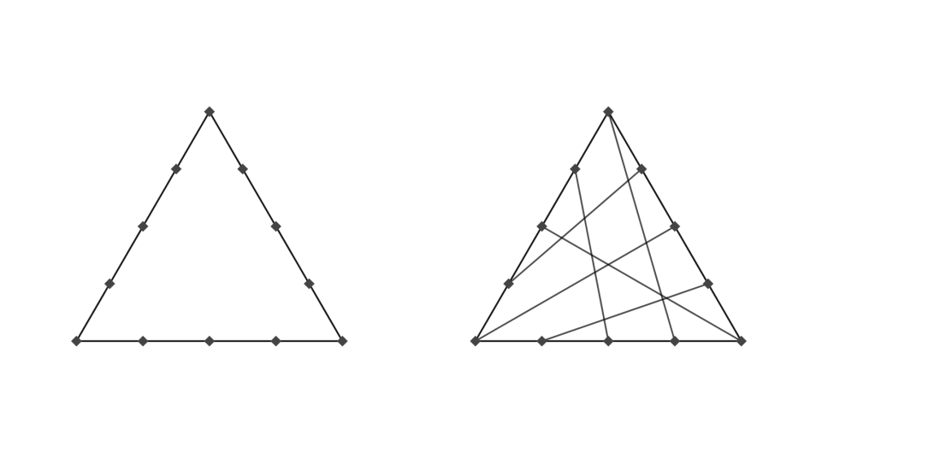**Exercice 5 Des chemins dans un triangle**

12 points sont placés sur les côtés d’un triangle. Ils sont, par paire, les extrémités de 6 segments. Aucun de ces segments ne joint deux points situés sur le même côté. La figure de droite donne un exemple d’une telle répartition. Combien y a-t-il de façons de réaliser une telle figure ?

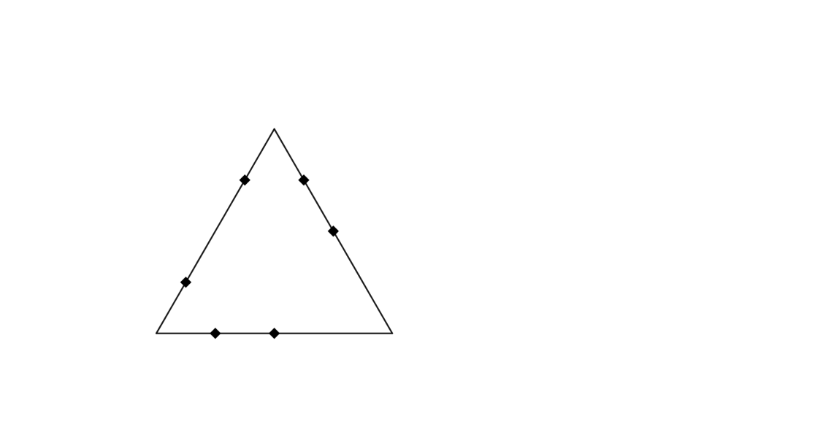Chacun des 12 points doit être utilisé, et utilisé exactement une fois, pour construire exactement 6 segments.

Les 3 points situés aux sommets du triangle sont utilisés, chacun étant lié à un point du côté opposé (pas un autre sommet). Il y a trois possibilités, soit en tout 27 possibilités pour réaliser les trois premiers chemins.

Il reste 6 points non encore utilisés, 2 sur chacun des côtés (la figure de gauche montre une éventualité d’une telle répartition). Pour un point donné, il y a donc 4 possibilités de liaison, donc 4 possibilités pour le quatrième segment. Pour son voisin, il n’y en a plus que 2, attendu qu’il ne faut pas laisser les deux derniers points inutilisés sur le même côté. Enfin, les deux derniers points devront se marier…

Au total : $27×4×2=216$ façons de réaliser la figure souhaitée.

**Exercice 6 Magie de Noël**

À chaque entier naturel non nul $n$ on associe l’ensemble $N=\left\{1, 2, 3, …, n\right\}$ et on considère les permutations de cet ensemble, chacune étant notée $\left(a_{1}, a_{2}, a_{3}, …,a_{n-1}, a_{n}\right)$.

Une telle permutation est dite *miraculeuse* si, pour tout entier naturel inférieur ou égal à $n$, le nombre $k+a_{k}$ est un carré parfait.

Par exemple, la perturbation $\left\{3, 2, 1, 5, 4\right\}$ est miraculeuse.

Quels sont les entiers inférieurs ou égaux à 12 pour lesquels existe au moins une perturbation miraculeuse ?

Le premier carré supérieur à 1 est 4. Il faut donc au moins trois éléments dans l’ensemble de départ. Cela nous permet déjà de dire que la permutation $\left(3, 2, 1\right)$ est miraculeuse.

Le premier carré supérieur à 4 est 9. On peut obtenir une permutation miraculeuse de l’ensemble $\left\{1, 2, …,5\right\}$ en considérant $\left(3, 2, 1, 5, 4\right)$.

Le premier carré supérieur à 6 est 9, mais alors, pour obtenir une permutation miraculeuse, il faudrait placer 6 en position 3 et 3 en position 6, le 1 orphelin doit être placé en position 8 et on introduit 7 pour le marier avec 2. On obtient la permutation $(8, 7, 6, 5, 4, 3, 2, 1)$. N’a-t-on pas oublié l’ensemble des entiers inférieurs ou égaux à 7 ? Non, car s’il y a un nombre impair d’éléments, il doit y avoir parmi eux un « demi-carré » à marier avec lui-même, et ce ne peut être que 2, mais alors on perd le partenaire de 7.

Le plus petit carré strictement supérieur à 9 est 16, pour lequel la somme 9 + 7 est disponible, pour peu que le « demi-carré » 2 soit réservé à lui-même. La permutation $\left(8, 2, 6, 5, 4, 3, 9,1, 7 \right)$ est miraculeuse.

Pour les entiers de 1 à 10, il faut associer 10 à 6, mais on a cette fois deux « demi-carrés », 2 et 8. La perturbation $\left(3, 2, 1, 5, 4,10, 9, 8, 7, 6\right)$ est miraculeuse.

Pour les entiers de 1 à 11, on est contraint à marier 5 et 11, mais alors il n’y a pas de partenaire pour 4. Si on va jusqu’à 12, on peut marier 4 à 12 et 5 à 11. La perturbation $\left(3, 2, 1, 12, 11,10, 9, 8, 7, 6, 5, 4\right)$ est miraculeuse.

**Exercice 7 Demandez le programme**

À chaque entier naturel $n$, on peut associer $f\left(n\right)=10n$, $g\left(n\right)=10n+4$, et à tout entier naturel pair (noté ici $2n$) on peut associer $h\left(2n\right)=n.$

Montrer qu’une succession convenable de ces transformations peut conduire à n’importe quel entier naturel non nul en partant de l’entier 4.

Commençons par observer qu’il suffit d’atteindre tous les entiers pairs, puisque tous les impairs ont un double pair…

Prenons le problème à l’envers : est-on capable de passer de n’importe quel entier pair à l’entier 4 par une succession des opérations inverses de celles décrites dans l’énoncé, que nous appelons $F, G, H$: par $F$, tout nombre dont l’écriture décimale s’achève par un 0 est transformé en son dixième, nécessairement plus petit. Par $G,$ tout nombre dont l’écriture se termine par 4 est transformé en un nombre plus petit. Par $H$, tout entier est transformé en son double (ce qui règle au passage le cas des nombres pairs qui, par une des opérations précédentes, seraient transformés en nombres impairs). Qu’en est-il des nombres pairs dont l’écriture se termine par 2, 6 ou 8 ? Leurs doubles se terminent par 4 (c’est fini), 2 (ce sera fini au prochain double) ou 6 (encore deux doublements et ce sera fini).

***Équations et inéquations, égalités et inégalités***

******

*Cette équation se lit « $14x+15=71$  ». C’est la première apparition du signe $=$ dans un ouvrage de mathématiques (Robert Recorde (1512-1558)).*

**Exercice 1 Une équation dans un triangle**

On considère un triangle rectangle dont les côtés de l’angle droit ont pour longueurs $x$ et $y$ et l’hypoténuse a pour longueur $z$. On note $A$ l’aire du triangle et on suppose que :

$\frac{x^{4}+y^{4}+z^{4}}{8}=64-A^{2}$ et $x+y+z=4A$.

Déterminer le périmètre $P$ du triangle.

Le triangle étant rectangle, on a, en fonction des définitions de $x, y z$: $x^{2}+y^{2}=z^{2}$ et $A=\frac{xy}{2}$.

On en déduit : $x^{4}+y^{4}+z^{4}=8×64-8A^{2}=512-8×{\left(\frac{xy}{2}\right)}^{2}=512-2x^{2}y^{2}$.

Soit ${\left(x^{2}+y^{2}\right)}^{2}=512$ c’est-à-dire $z^{4}=512$. Comme $z$ est une distance, on en tire $z=4$.

L’égalité $x+y+z=4A$ s’écrit alors $x+y+4=2xy$, égalité qu’on reporte dans la relation $z^{2}=x^{2}+y^{2}$ et qu’on ajoute membre à membre à l’égalité $x^{2}+y^{2}=z^{2}$, ce qui donne :

$x^{2}+y^{2}+2xy=16+x+y+4$ soit ${\left(x+y\right)}^{2}-\left(x+y\right)-20=0.$

Le nombre $x+y$ est donc solution de l’équation $a^{2}-a-20=0$, équation dont le discriminant vaut 81 et dont la seule solution positive est $a=5$.

On a donc $x+y=5$ et $P=x+y+z=5+4=9$.

**Exercice 2 Il y a même $π$, à la fin**

Soit $x, y$ et $z$ trois nombres réels strictement positifs. Démontrer l’inégalité

$\sqrt{x^{2}+y^{2}+z^{2}}+\sqrt{\frac{1}{x^{2}}+\frac{1}{y^{2}}+\frac{1}{z^{2}}}>π$.

**Exercice 3 On fait des opérations avec les racines d’un polynôme**

On considère un polynôme de degré 3 défini par $P\left(x\right)=x^{3}+ax^{2}+bx+c$ ayant trois racines telles que leur moyenne, leur produit et la somme des coefficients $a, b, c$ soient tous égaux.

On suppose de plus que $P(5)=0$.

Déterminer les coefficients du polynôme.

Soit $x_{1}, x_{2}, x_{3}$ les racines du polynôme. Comme le coefficient de $x^{3}$ vaut 1, on peut écrire :

$P\left(x\right)=\left(x-x_{1}\right)\left(x- x_{2}\right)\left(x-x_{3}\right)$

Soit, en développant,

$P\left(x\right)=x^{3}-\left( x_{1}+x_{2}+x_{3}\right)x^{2}+\left(x_{1}x_{2}+x_{2}x_{3}+x_{3}x_{1}\right)x-x_{1}x_{2}x_{3}$

Comme $P(5)=0$, $x_{1}x_{2}x_{3}=-5$. Comme moyenne et somme des racines sont égales, on a $x_{1}+x_{2}+x_{3}=-15$ et $\left(x\right)=x^{3}+15x^{2}+\left(x_{1}x_{2}+x_{2}x_{3}+x_{3}x_{1}\right)x+5$.

Enfin, comme la somme des coefficients vaut aussi $-5$, on a $15+b+5=-5$ soit $b=-25$.

**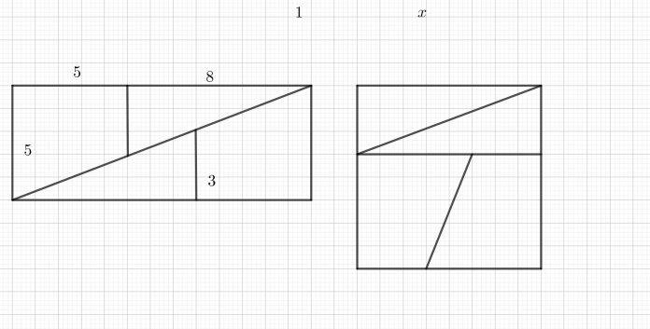Exercice 4 De Fibonacci à Dudeney**

On rappelle que la suite de Fibonacci est définie par ses deux premiers termes $u_{0}=1$ et $u_{1}=1$ et la relation de récurrence : pour tout $≥1$, $u_{n+1}=u_{n}+u_{n-1}$.

**1.** Montrer que, pour tout $n≥1, u_{n}^{2}-u_{n+1}×u_{n-1}={\left(-1\right)}^{n}$.

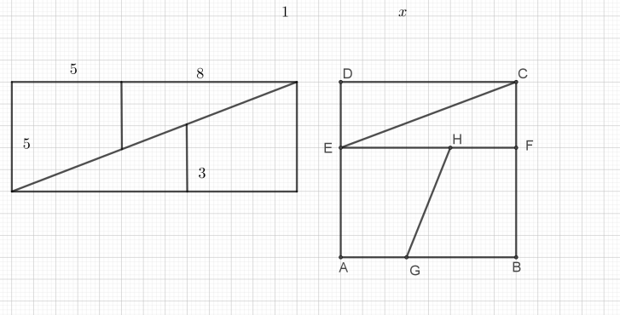**2.** Avec deux trapèzes rectangles identiques de bases 5 et 3 et de hauteur 5 et deux triangles rectangles de cathètes 5 et 3, on peut fabriquer un rectangle ou un carré (en retournant un trapèze). Quelles sont leurs dimensions ? Où est la faille ?

**3.** On découpe un carré de côté 1 en quatre pièces, deux trapèzes rectangles identique et deux triangles rectangles identiques. On rassemble ces pièces de manière à former un triangle « sans trou ». Quel est le périmètre de ce rectangle ?

**1.** Si on était en terminale, on ferait une démonstration par récurrence ; observons simplement que, de

$u_{n+2}=u_{n+1}+u_{n}$ et $u_{n+1}=u_{n}+u_{n-1}$, on tire $u_{n+1}²-u_{n+2}×u_{n}=u_{n+1}^{2}-\left(u_{n+1}+u_{n}\right)u_{n}=u_{n+1}\left(u_{n+1}-u_{n}\right)-u_{n}^{2}=u_{n+1}×u_{n-1}-u_{n}^{2}$.

Ce petit calcul montre que la différence entre le carré d’un terme et le produit de ceux qui l’encadrent change de signe à chaque étape, et comme $4-3×1=1$, on a le résultat souhaité.

**2.** Problème : $8×8=64$ et $5×13=65$ (conforme à ce qu’on vient de trouver). Les pentes sont, pour le triangle rectangle $\frac{3}{5}$ et pour le trapèze $\frac{2}{5}$. On croit que ça se recolle, mais non (plaisanterie classique, qu’on peut faire avec trois termes successifs quelconques de la suite de Fibonacci).

**3.** Appelons $x$ la longueur AG (c’est aussi ED, HF, CF). La condition de recollement est l’égalité des pentes

$$\frac{1-2x}{1-x}=x$$

Ce qui donne l’équation du second degré $x²-3x+1=0$, dont la solution positive est $\frac{3-\sqrt{5}}{2}$ (à comparer aux $\frac{3}{8}$ ; on peut aussi retrouver le nombre d’Or). Le rectangle obtenu a pour largeur $1-x$ et pour longueur $2-x$. Son périmètre est donc $6-4x=2\sqrt{5}$.

**Exercice 5 Hommage à Augustus de Morgan**

Le grand mathématicien britannique du XIXe siècle Augustus de Morgan (connaissez-vous les « lois de Morgan » ?) observait un jour, en célébrant son anniversaire, que le carré de son âge était égal au millésime de l’année. Quelle était sa date de naissance ?

Quelle est l’année de naissance des personnes qui pourront sous peu faire la même constatation ?

Le seul carré d’entier compris entre 1 800 et 1 900 est 1 849 = 43². Augustus de Morgan fêtait son 43ème anniversaire en 1849. Il était né en 1806 (bon, il faut quand même faire attention avec ces questions d’anniversaire, car il faut compter les années *écoulées*. Dans certains pays, on a 1 an à la naissance, pas 0).

Le prochain millésime carré est $2025=45²$. Ceux qui fêteront leur 45ème anniversaire en 2025 sont nés en 1980.

**Exercice 6 Trois inconnues**

Déterminer les nombres réels $x, y, z$, tous strictement supérieurs à 1, pour lesquels :

$$x+y+z+\frac{3}{x-1}+\frac{3}{y-1}+\frac{3}{z-1}=2\left(\sqrt{x+2}+\sqrt{y+2}+\sqrt{z+2}\right)$$

Examinons $f\left(x\right)=x+\frac{3}{x-1}-2\sqrt{x+2}=\frac{1}{x-1}\left(x²-x+3-2\left(x-1\right)\sqrt{2+x}\right)$

Comme ${\left(1-x\right)}^{2}+\left(2+x\right)=x²-x+3$, on voit que $f\left(x\right)=\frac{1}{x-1}{\left(1-x+\sqrt{x+2}\right)}^{2}$

On en déduit que, pour tout $,$ $f\left(x\right)≥0$.

L’égalité proposée par l’énoncé est réalisée dans le seul cas où $f\left(x\right), f\left(y\right), f\left(z\right)$ sont nuls, ce qui suppose qu’ils sont tous les trois égaux à la racine supérieure à 1 de l’équation $1-x+\sqrt{x+2}=0$. Cette équation s’écrit aussi $x-1=\sqrt{x+2}$ ou encore $x²-x-3=0$, dont la solution supérieure à 1 est $\frac{3+\sqrt{13}}{2}$.

**Exercice 7 Équation ou algorithme ?**

La fonction $f$ est définie sur l’ensemble des entiers positifs par :

$\left\{\begin{aligned}f\left(n\right)=f\left(f\left(n+11\right)\right), si n≤1 999 \\ f\left(n\right)=n-5 si n>1 999\end{aligned}\right.$.

Déterminer les solutions de l’équation $f\left(n\right)=1 999$.

Commençons par observer que la fonction est effectivement définie sur l’ensemble des entiers positifs, puisqu’en partant d’un entier quelconque inférieur à 1 999, par ajouts successifs de 11 on parvient à un entier supérieur à 1 999.

1. Il n’y a pas de solution supérieure ou égale à 2 005, puisque

2. 2 000 n’est pas solution. Cherchons les solutions comprises entre 2 001 et 2 005. On peut écrire, pour tout $k$ compris entre 1 et 4,

$2 000-k=f\left(2 005-k\right)=f\left(f\left(2 010-k\right)\right)=f\left(1 999-k\right)=f\left(f\left(2 004-k\right)\right)=f\left(1 993-k\right)$

De ces égalités viennent trois solutions de l’équation, $2 004, 1 998 et 1 992$, obtenues pour $k=1$.

On trouve aussi que $f\left(2 000\right)=1 995=f\left(1 994\right)$ et $f\left(1 993\right)=f\left(1 999\right)=2 000$. Regroupons ce que nous savons dans un tableau :

|  |  |  |  |  |  |  |  |  |
| --- | --- | --- | --- | --- | --- | --- | --- | --- |
|  | $$1 993$$ | $$1 994$$ | | $$1 995$$ | $$1 996$$ | $$1997$$ | $$1998$$ | $$1 999$$ |
| Image par $f$ | $$2 000$$ | | $$1 995$$ | $$1 996$$ | $$1 997$$ | $$1998$$ | $$1999$$ | $$2 000$$ |

Les premières égalités montrent que cela se reproduit pour les prédécesseurs de 1 993.

Resterait à prouver (par un raisonnement par induction que les nombres dont l’image est 1 999 sont les multiples de 6 inférieurs à 2 005.

***Fonctions***

**Exercice 1 Une fonction définie sur** N\*

On considère une fonction $f$ définie sur **N\*** et telle que $f(2)=5$, $f(3)=7$ et pour tous entiers strictement positifs $m$ et $n$, $f(mn)=f(m)+f(n)$.

***a.*** Calculer $f(8), f(9), f(48).$

***b.*** Pour tous entiers strictement positifs $p$ et $q$, déterminer $f\left(2^{p}3^{q}\right)$.

***c.*** Construire une fonction $f$ définie sur **N\*** vérifiant les conditions données.

***a. $f\left(8\right)=f\left(2×4\right)=f\left(2\right)+f\left(4\right)=f\left(2\right)+f\left(2×2\right)=f\left(2\right)+f\left(2\right)+f\left(2\right)=3f\left(2\right)=15$***

$f\left(9\right)=f\left(3×3\right)=f\left(3\right)+f\left(3\right)=2f\left(3\right)=2×7=14$

$f\left(48\right)=f\left(16×3\right)=f\left(16\right)+f\left(3\right)=f\left(2^{4}\right)+f\left(3\right)=4×2+7=15$

***b.*** De proche en proche, on montrerait que pour tout entier strictement positif $p$, $f\left(2^{p}\right)=p×f\left(2\right)=5p$.

De proche en proche, on montrerait que pour tout entier strictement positif $q$, $f\left(3^{q}\right)=q×f\left(3\right)=7q$.

Alors $f\left(2^{p}3^{q}\right)=f\left(2^{p}\right)+f\left(3^{q}\right)=5p+7q$.

***c.*** On peut définir la fonction $f$ par $f(1)=0$, et comme pour tout entier naturel $n$ non nul il existe trois entiers $p, q, r$ ( $p$ et $q$ pouvant être nuls si 2 et 3 ne sont pas des diviseurs de $n$) tels que $n=2^{p}3^{q}r$,

$f\left(n\right)=f\left(2^{p}3^{q}r\right)=5p+7q$.

En particulier si 2 et 3 ne sont pas des diviseurs de $n$, alors $f(n)=0$.

**Exercice 2 Une fonction polynôme à coefficients entiers et racines entières**

On cherche une fonction polynôme $P$ de degré $n$ le plus petit possible dont les coefficients et les racines sont des entiers. On suppose que $P\left(0\right)=-1$ et $P\left(3\right)=128$. Déterminer $P.$

Il existe un entier $a$, un entier $m,$ des entiers $x_{1}, x_{2}, …, x_{m}$ et des entiers $r_{1}, r_{2},…, r_{m}$ tels que

$r_{1}+ r_{2}+…+ r_{m}=m$ et que, pour tout $x, P\left(x\right)=a{\left(x-x_{1}\right)}^{r_{1}}{\left(x-x_{2}\right)}^{r_{2}}…{\left(x-x_{m}\right)}^{r_{m}}$

En traduisant les hypothèses, on trouve que le produit $a×x_{1}^{r_{1}}×…×x_{m}^{r_{m}}×{\left(-1\right)}^{n}$ vaut $-1$, et comme on a affaire à des entiers, ils ont tous comme valeur absolue 1.

Il n’y a donc que deux valeurs possibles pour les racines, $1$ et $-1$ et il existe un entier $p$ inférieur ou égal à $n$ tel que, pour tout $x$, $P\left(x\right)=a{\left(x-1\right)}^{p}{\left(x+1\right)}^{n-p}$, et comme $P\left(3\right)=128$, il en résulte que $a=1$,

et $2^{p}×4^{n-p}=128$, qui conduit à $n=4$ et $p=1$. On a donc pour tout $x$: $P\left(x\right)=\left(x-1\right){\left(x+1\right)}^{3}.$

**Exercice 3 Une équation fonctionnelle**

On considère une fonction $f$, définie et croissante sur l’intervalle $\left[0, 1\right]$ et pour laquelle :

(i) Pour tout $x$, $f\left(\frac{x}{3}\right)=\frac{1}{2}f\left(x\right)$

(ii) Pour tout $x$, $f\left(1-x\right)=1-f\left(x\right)$

Déterminer $f\left(\frac{1}{13}\right)$.

Les conditions posées montrent que $f\left(0\right)=\frac{1}{2}f\left(0\right)$ d’où $f\left(0\right)=0$ et $f\left(1\right)=1$.

On a aussi $f\left(\frac{1}{3}\right)=\frac{1}{2}f\left(1\right)=\frac{1}{2}$ et $f\left(\frac{2}{3}\right)=1-f\left(\frac{1}{3}\right)=\frac{1}{2}$

Comme la fonction $f$ est croissante, on en déduit qu’elle est constante sur l’intervalle $\left[\frac{1}{3},\frac{2}{3}\right]$, où toutes les images valent $\frac{1}{2}$.

Pour déterminer $f\left(\frac{1}{13}\right)$, on cherche à se ramener à un nombre dont l’image est connue.

$$f\left(\frac{1}{13}\right)=1-f\left(\frac{12}{13}\right)=1-2f\left(\frac{4}{13}\right)=1-2\left(1-f\left(\frac{9}{13}\right)\right)=-1+2f\left(\frac{9}{13}\right)=-1+4f\left(\frac{3}{13}\right)=-1+8f\left(\frac{1}{13}\right)$$

D’où il vient $1=7f\left(\frac{1}{13}\right)$ et finalement $f\left(\frac{1}{13}\right)=\frac{1}{7}$ (pardon pour les chaînes d’égalités, normalement interdites).

**Exercice 4 Un (autre) équation fonctionnelle**

Déterminer les fonctions $f$ définies sur l’ensemble des rationnels pour lesquelles, pour tout couple de rationnels $\left(x, y\right)$: $f\left(x+y\right)+f\left(x-y\right)=2f\left(x\right)+2f\left(y\right)$

Dans ces cas-là, on commence par regarder l’image de 0. On trouve que c’est 0. Si on regarde l’image d’un rationnel quelconque $y,$ on obtient $f\left(y\right)+f\left(-y\right)=2f\left(y\right)$, d’où on déduit que, pour tout $y,$ $f\left(-y\right)=f(y)$. Le cas des rationnels négatifs est donc réglé.

On a aussi, pour tout $x$ rationnel et tout $n$ entier, $f\left(\left(n+1\right)x\right)+f\left(\left(n-1\right)x\right)=2 f\left(nx\right)+2f(x)$

Cette dernière égalité, appliquée à $n=2$ puis à $n=3$, donne $f\left(2x\right)=4x$ et $f\left(3x\right)=9x$.

On peut faire une (petite) démonstration par récurrence (il fut un temps où on ne l’aurait même pas faite, on aurait « vu ») : si on suppose que, pour un certain entier $n$ sur lequel on ne fait aucune hypothèse, et pour tout rationnel $x$, $f\left(nx\right)=n^{2}f\left(x\right) ,$ et $f\left(\left(n-1\right)x\right)={\left(n-1\right)}^{2}f\left(x\right),$ on obtient $f\left(\left(n+1\right)x\right)=2n^{2}f\left(x\right)+2f\left(x\right)+(n-1)²f(x)$, c’est-à-dire $f\left(\left(n+1\right)x\right)=(n+1)²f(x)$. Ce résultat est donc vrai pour tous les entiers et tous les rationnels.

Il faut encore étendre ce résultat aux facteurs rationnels et montrer que, pour tout rationnel de forme réduite $\frac{p}{q}$, où $p$ et $q$ sont des entiers premiers entre eux, et pour tout rationnel $x$, $f\left(\frac{p}{q}x\right)=\frac{p^{2}}{q^{2}}f(x)$.

Donnons-nous un entier non nul $q$ et calculons $f\left(1\right)=f\left(q×\frac{1}{q}\right)=q²×f(\frac{1}{q})$, ce qui conduit à $f\left(\frac{1}{q}\right)=\frac{1}{q^{2}}f(1)$

Puis, pour tout entier $p,$ à $f\left(\frac{p}{q}\right)=\frac{p^{2}}{q^{2}}f(1)$.

On a donc montré que les fonctions solutions sont celles pour lesquelles existe un rationnel $a$ terlque, pour tout rationnel $x, f\left(x\right)=ax².$

**Exercice 5 Un triplet inconnu pour définir une fonction**

Peut-on trouver des réels $A, B, C$ pour lesquels existe une fonction réelle $f$ telle que, pour tous réels $x$ et $y$,

$f\left(x+f\left(y\right)\right)=Ax+By+C$?

Considérons $z=x-f(0)$ et calculons $f\left(z\right)$ : $f\left(z\right)=f\left(z-f\left(0\right)+f\left(0\right)\right)=A(z-f\left(0\right))+B×0+C$

On en déduit que la fonction $f$ est une fonction affine, dont les coefficients sont $A$ et $C.$

Calculons alors $f\left(x+f\left(y\right)\right)=A\left(x+f\left(y\right)\right)+C=A\left(x+Ay+C\right)+C=Ax+A²y+\left(A+1\right)C$

Les coefficients cherchés sont donc $A, A² et \left(A+1\right)C$, arbitraires.

**Exercice 6 Quel est le début ?**

Une fonction $f$ définie sur l’ensemble des entiers positifs, strictement croissante et prenant des valeurs entières positives vérifie :

Pour tous $m$ et $n$ entiers, $f\left(mn\right)=f(m)×f(n)$

Quelle est la plus petite valeur possible pour $f\left(2\right)?$

Les fonctions puissance d’exposant entier ont évidemment de telles propriétés. Parmi elles, la fonction carré est celle qui prend les plus petites valeurs. On pourrait donc penser que $f\left(2\right)=2²=4$ est le minimum cherché.

***Nombres***

**Exercice 1 Différences de factorielles**

Soit $n$ un entier strictement, on appelle « factorielle $n$ » le produit de tous les entiers strictement positifs et inférieurs ou égaux à $n$ : $n!=n\left(n-1\right)\left(n-2\right)…(3)(2)(1)$.

Démontrer que si $a$ et $b$ sont deux entiers strictement positifs tels que $a<b$, alors le chiffre des unités du nombre $b!-a!$ ne peut pas prendre une valeur à déterminer.

$1!=1, 2!=2, 3!=6, 4!=24, 5!=120$ d’où :

$2!-1!=1$ et le chiffre des unités peut être 1 ;

$4!-2!=22$ et le chiffre des unités peut être 2 ;

$4!-1!=23$ et le chiffre des unités peut être 3 ;

$3!-2!=4$ et le chiffre des unités peut être 4 ;

$3!-1!=5$ et le chiffre des unités peut être 5 ;

$5!-4!=96$ et le chiffre des unités peut être 6 ;

$5!-2!=118$ et le chiffre des unités peut être 8 ;

$5!-9!=118$ et le chiffre des unités peut être 9.

Montrons qu’on ne peut, en revanche, avoir 7 comme chiffre des unités.

Pour que le chiffre des unités de $b!-a!$ soit égal à 7 il faut déjà que ce nombre soit impair ce qui nécessite que les nombres $a!$ et $b!$ ne soient pas de même parité. Or la seule factorielle impaire est $1!$ Puisque toutes les autres ont un facteur 2. Comme $a<b$, nécessairement $a=1$.

Pour que le chiffre des unités de $b!-a!$ soit égal à 7 il faut alors que le chiffre des unités de $b!$ soit 8.

Ceci est impossible car les factorielles calculées ci-dessus ne conviennent pas et pour tout entier $n>5$, $n!$ comporte les facteurs 5 et 2, est donc multiple de 10 et a donc 0 comme chiffre des unités.

7 est donc la valeur que le chiffre des unités de $b!-a!$ ne peut pas prendre.

**Exercice 2 Recherche de nombres premiers dans certaines suites**

En 1772, Leonhard Euler propose annonce que le polynôme $P\left(n\right)=n²+n+41$ prend pour valeur un nombre premier pour tout $n$ inférieur ou égal 40. Le vérifier.

***a.*** Pour quels nombres entiers naturels $n$ le nombre $N_{1}=n^{4}-20n^{2}+75$ est-il un nombre premier ?

***b.*** Pour quels nombres entiers naturels $n$ le nombre $N_{2}=n^{4}-3n^{2}+9$ est-il un nombre premier ?

**Exercice 3 Pourcentages (*rappel : les pourcentages ne sont pas des nombres*)**

|  |  |
| --- | --- |
|  |  |

Les diagrammes circulaires ci-contre présentent les résultats de sondages pré-électoraux. Il se trouve que les mesures en degré indiquées ne sont pas des arrondis. Combien a-t-on interrogé de citoyens au minimum pour chacun des deux sondages ?

Les rapports des mesures des angles à l’angle plein sont, dans le premier cas, $\frac{140}{360}=\frac{7}{18}, \frac{40}{360}=\frac{1}{9}, \frac{72}{360}=\frac{1}{5}, \frac{108}{360}=\frac{3}{10}$. Le plus petit effectif est donc le plus petit multiple commun à 18, 9, 5 et 10. C’est donc 90. On a pu n’interroger que 90 citoyen pour obtenir un tel résultat.

Dans le deuxième cas, c’est un multiple commun à 8, 20, 60 et 24, le plus petit est 120.

**Exercice 4 Deux entiers consécutifs dans un triplet pythagoricien**

Les triplets pythagoriciens sont les triplets de nombres entiers $\left(a, b, c\right)$ pour lesquels $c²=a²+b²$. On se propose de déterminer les entiers $n$ et $p$ pour lesquels $n²+\left(n+1\right)²=\left(n+p\right)²$. On se limitera aux entiers $n$ inférieurs à 200.

La relation précédente s’écrit aussi : $n²+2\left(1-p\right)n+1-p^{2}=0.$

Première constatation : si on écrit $n²=\left(n+p+n+1\right)\left(n+p-n-1\right)$, on obtient $n²=2(n+\frac{p+1}{2})(p-1)$, qui montre que $p≤100$ si $n≤200.$

Si on considère la relation précédente comme une équation d’inconnue $n$ paramétrée par $p$, elle ne possède une solution positive que si $4{\left(1-p\right)}^{2}-4(1-p^{2})≥0$ ou encore $\left(1-p\right)\left(1-p-1-p\right)≥0$, ou encore $p\left(p-1\right)≥0$. Cette condition est évidemment réalisée et la solution positive de l’équation s’écrit

$n=p-1+\sqrt{2p\left(p-1\right)}$. Cette égalité suppose évidemment que le nombre $2p\left(p-1\right)$ est un carré, mais comme $p$ et $p-1$ sont premiers entre eux, ce nombre ne peut être un carré que si $2p$ et $p-1$ sont des carrés (dans ce cas, $p$ est pair) ou si $p$ et $2\left(p-1\right)$ sont des carrés (cas où $p$ est impair).

1. Si est pair, les possibilités sont $2p=4, 16, 36, 64, 100, 144, 196$. $p-1=1, 7, 17, 31, 49, 71, 97$. Dans cette dernière liste, seuls 1 et 49 sont des carrés. On vérifie que les triplets associés sont et .

2. Si est impair, les possibilités sont $p=9,25,49,81$. Dans ces cas, $2\left(p-1\right)=4,8, 12, 16$ et dans cette dernière liste le seul nombre qui soit un carré est 16. Cela conduit à la solution $\left(20, 21, 29\right)$.

**Exercice 5 Un phénix**

Le nombre entier $N$, écrit dans le système décimal, possède une propriété curieuse : quand on ampute le cube de $N$ de ses trois derniers chiffres, on obtient $N.$ Quel est $N$?

La condition donnée dans l’énoncé s’écrit : $N^{3}=1 000×N+x$, où $x$ représente le nombre s’écrivant avec les trois derniers chiffres de $N^{3}.$

De $N^{3}≥1 000N$, on déduit $N²≥1 000$ et donc $N≥32$

Par ailleurs, $N^{3}<1 000 (N+1)$, or la fonction $x⟼x^{3}-1 000(x+1)$ atteint un minimum en $\sqrt{\frac{1 000}{3}}$ puis est croissante et prend la valeur -232 en 32 et la valeur 1 937 en 33. Donc 32 est le plus grand entier pour lequel les valeurs prises par cette fonction sont encore négatives.

$N=32$. On vérifie que ${32}^{3}=32 768$

**Exercice 6 Un grand nombre… dont on peut connaître la fin**

Quels sont le chiffre des dizaines et le chiffre des unités du nombre

$M=2^{5}+2^{5^{2}}+…+2^{5^{2 020}}+2^{5^{2 021}}$?

Commençons par vérifier que les puissances de 2 d’exposant une puissance de 5 ont tous comme derniers chiffres 3 et 2. C’est vrai pour $2^{5}=32,$ évidemment, mais on peut vérifier que, si cela se produit pour une des puissances, cela se produit aussi pour la suivante :

$2^{5^{k+1}}={\left(2^{5^{k}}\right)}^{5}={\left(100x+32\right)}^{5}$, et le développement de cette puissance montre un somme de multiples de 100 et ${32}^{5}$, mais ${32}^{5}=33 554 432$ et on retrouve les deux derniers chiffres 32.

On fait la somme de 2 021 entiers se terminant par 32. Cette somme se termine par les deux derniers chiffres de $2 021×32=64 672$, c’est-à-dire 72.

***Aires et volumes***

**Exercice 1 Un petit coin de jardin**

Dans le plan muni d’un repère orthonormal, on considère les points $J\left(2,7\right)$ et $K\left(5,3\right).$

On appelle $R$ l’ensemble des points du plan dont les deux coordonnées sont comprises entre 1 et 10.

Déterminer l’aire $A$ de l’ensemble des points $L(x,y)$ de $R$ tels que l’aire du triangle $JKL$ soit inférieure ou égale à 10.

Soit $L$ un point de l’ensemble $R$ et soit $H$ le projeté orthogonal de $L$ sur $(JK)$. L’aire du triangle $JKL$ est égale à $\frac{JK×LH}{2}$.

$JK=\sqrt{{\left(2-5\right)}^{2}+{\left(7-3\right)}^{2}}=\sqrt{9+16}=5$. L’aire du triangle $JKL$ est donc inféreiure ou égale à 10 si et seulement si $\frac{5}{2}LH≤10$ soit $LH≤4$.

On cherche donc l’ensemble des points $L$ du carré $R$ dont la distance à la droite $(JK)$ est inférieure ou égale à 4, ce qui correspond à une bande (dans le carré $R$) comprise entre deux droites parallèles à la droite $(JK)$.

Un point $M(x,y)$ appartient à la droite $(JK)$ si et seulement si les vecteurs $\vec{JM}$ et $\vec{JK}$ sont colinéaires c’est-à-dire leur déterminant est nul soit $4\left(x-2\right)+3(y-7)=0$ soit $4x+3y-29=0$.

Pour toute droite parallèle à $(JK)$, il existe un réel $c$ tel que cette droite ait pour équation $4x+3y+c=0$.

|  |  |
| --- | --- |
| Pour trouver une équation des deux droites délimitant la bande, il faut déterminer les deux valeurs de $c$ correspondantes et pour cela trouver un point $P$ de chacune de ces droites.  On considère la droite $D_{1}$« au-dessus » de $(JK)$ et si on trace la perpendiculaire à $(JK)$ en $K$ et le point $P$ intersection de cette perpendiculaire avec $D_{1}$. La droite parallèle à l’axe des ordonnées passant par $P$ et la droite parallèle à l’axe des abscisses passant par $K$ se coupent en un point $Q$. |  |

Le coefficient directeur de la droite $(JK)$ est égal à $-\frac{4}{3}$ donc le coefficient directeur de la droite $(KP)$ est $\frac{3}{4}$.

Si on note $KQ=a$ et $PQ=b$, on a donc $\frac{3}{4}=\frac{b}{a}$ soit $b=\frac{3}{4}a$. Dans le triangle $KQP$ rectangle en $Q$ on a de plus

$a^{2}+b^{2}={KP}^{2}=16$ soit $a^{2}+\frac{9}{16}a^{2}=16$ soit ${\frac{25}{16}a}^{2}=16$ soit $a^{2}=\frac{{16}^{2}}{25}$. Si on considère la droite $D_{1}$« au-dessus » de $(JK)$, $a>0$ et donc $a=\frac{16}{5}$ et $b=\frac{3}{4}a=\frac{12}{5}$.

On en tire les coordonnées de $P$ en ajoutant à celles de $K$ les valeurs $a$ et $b$, ce qui donne : $P\left(\frac{41}{5},\frac{27}{5}\right)$. On traduit alors l’appartenance de $P$ à la droite $D_{1}$ d’équation $4x+3y+c=0$:

$4×\frac{41}{5}+3×\frac{27}{5}+c=0$ soit $c=-49$.

En prenant $a$ et $b$ négatifs, on obtient de même que la droite $D_{2}$ parallèle à $(JK)$, située à la distance 4 de $(JK)$ et « en dessous » de $(JK)$ a pour équation $4x+3y-9=0$

|  |  |
| --- | --- |
| On cherche maintenant l’aire du domaine délimité dans le carré $R$ parles droites $D_{1}$ et $D_{2}.$ On l’obtient en soustrayant à l’aire du carré la somme des aires des deux triangles situés dans $R$ en dessous de $D_{2}$ et au-dessus de $D_{1}$.  La droite $D_{2}$, d’équation $4x+3y-9=0$ coupe l’axe des ordonnées au point de coordonnées $(0,3)$ et l’axe des abscisses au point de coordonnées $\left(\frac{9}{4},0\right)$.  Le triangle correspondant a donc pour aire $\frac{1}{2}×3×\frac{9}{4}=\frac{27}{8}$.  La droite $D_{1}$, d’équation $4x+3y-49=0$ coupe la droite d’équation $x=10$ au point de coordonnées $(10,3)$ et la droite d’équation $y=10$ au point de coordonnées $\left(\frac{19}{4},10\right)$. |  |

Le triangle correspondant a pour aire $\frac{1}{2}×\left(10-3\right)×\left(10-\frac{19}{4}\right)=\frac{147}{8}$.

L’aire cherchée vaut donc $A=100-\frac{27}{8}-\frac{147}{8}=100-\frac{87}{4}=\frac{313}{4}$.

**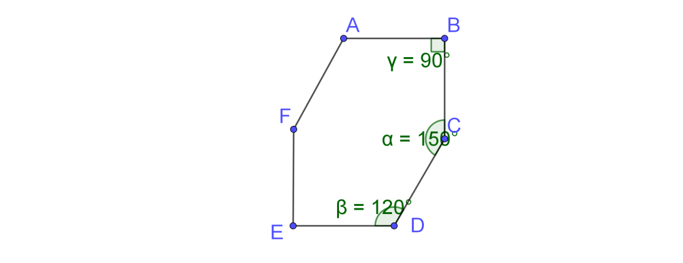Exercice 2 Un hexagone pas très régulier**

Les angles de l’hexagone ci-contre ont pour mesures 90°, 120° et 150° (la figure est symétrique par rapport à (BE). Les côtés ont tous la même mesure, 10 cm. Quelle est son aire ?

En « ajoutant » à la figure deux demi-triangles équilatéraux (avec comme sommets A, F et le projeté orthogonal de F sur (AB) d’un côté, C, D et le projeté orthogonal de C sur (ED), on obtient un rectangle de largeur 10 et de longueur $10+5\sqrt{3}$, dont l’aire est donc $100+50\sqrt{3}$. L’aire du triangle équilatéral ajouté est $\frac{1}{2}×10×\frac{10\sqrt{3}}{2}$, c’est-à-dire $25\sqrt{3}$. L’aire cherchée est donc $100+25\sqrt{3}$

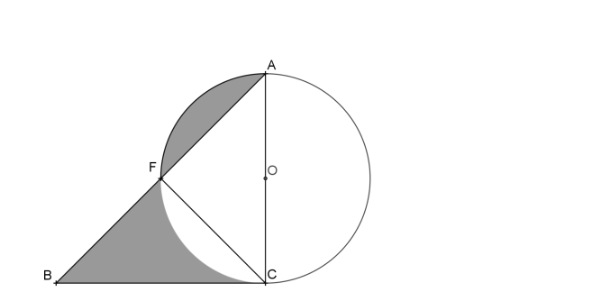

**Exercice 3 La vague (sans Hokusaï)**

Un cercle de rayon $r$ et un triangle rectangle isocèle sont disposés de telle sorte qu’un des côtés du triangle est un diamètre du cercle. Exprimer (en fonction de $r$) l’aire hachurée.

|  |
| --- |
|  |

La figure montre nettement une compensation possible entre l’aire du secteur circulaire défini par (le petit) l’arc $\hat{AF}$ et celui défini par (le petit) arc $\hat{FC}$. L’aire cherchée est donc égale à celle du triangle BFC, triangle rectangle isocèle d’hypoténuse $2r$. Cette aire est $r².$

**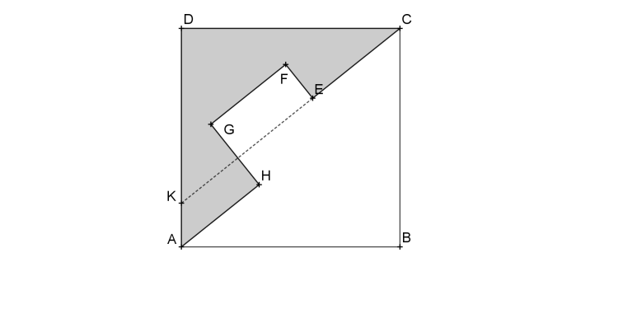Exercice 4 Encore un carré cassé**

Le carré ABCD est traversé par la ligne brisée CEFGHA dont tous les angles sont droits. Les longueurs AH, HG, GF mesurent 2, FE = 1, EC = 3. Quelle est l’aire grisée ?

**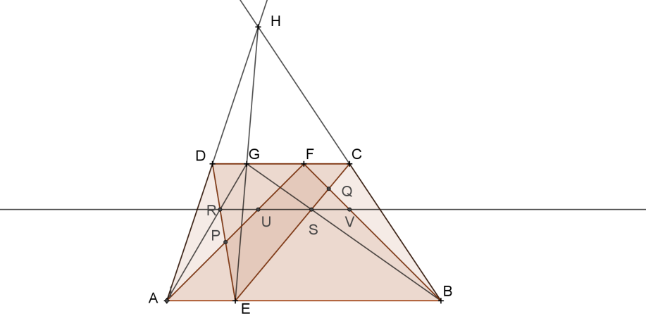**

**Exercice 5 Aire commune à deux triangles**

On considère un trapèze ABCD, de bases [AB} et [CD]. On place un point E sur le côté {AB] . Où faut-il placer le point F sur le côté [CD] pour que l’ire de la partie commune aux triangles AFB et CED soit la plus grande possible ?

**Exercice 6 Héron, Héron**

Montrer qu’il existe une infinité de triangles (c’est-à-dire une infinité de triplets de nombres positifs) tels que :

1. Les longueurs des côtés soient trois entiers consécutifs ;

2. L’aire soit un entier

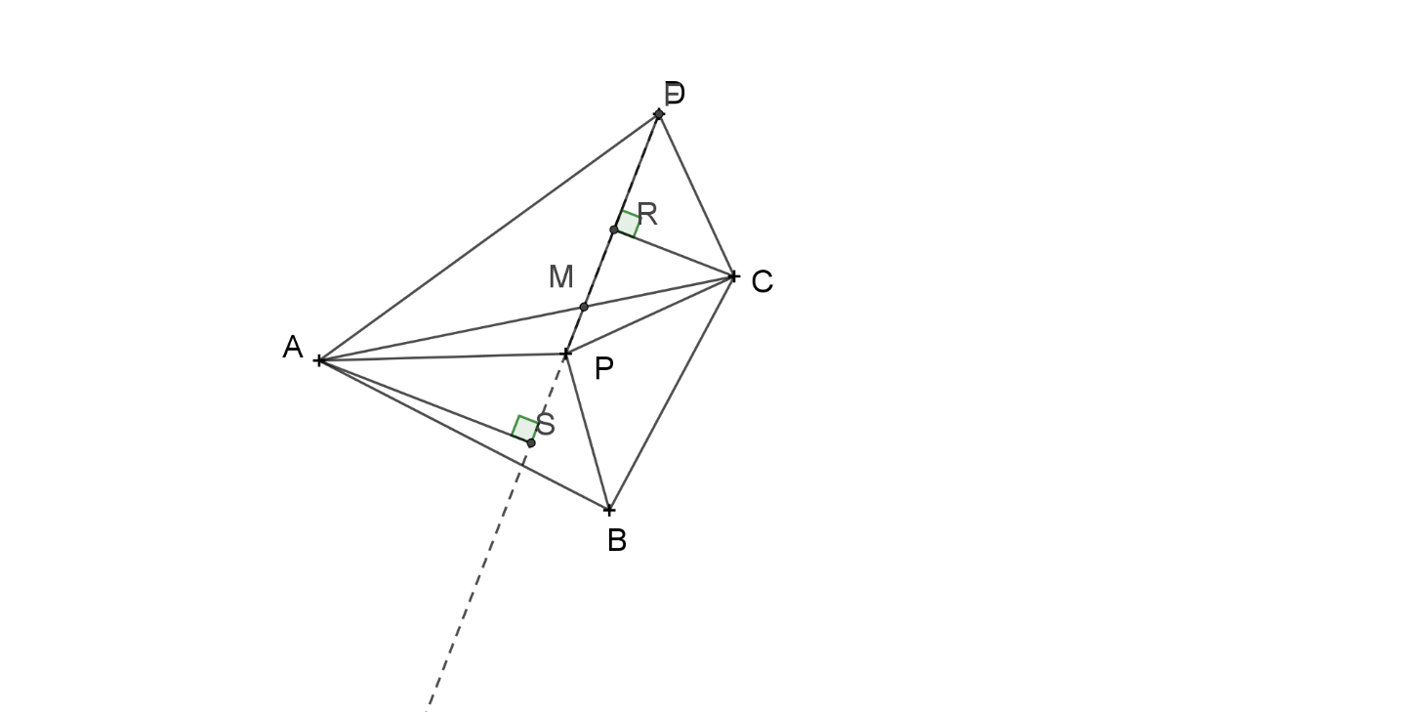

**Exercice 7 D’aires égales à des longueurs égales**

On considère un quadrilatère ABCD pour lequel existe un point P

Tel que les aires des triangles PAB, PBC, PCD, PDA soient égales.

Prouver qu’au moins une des deux diagonales coupe l’autre en son milieu.